Nama Penulis | : Yhizrella Queen Rama Ohinol
NIRM | :2020164555
Judul Skripsi | : Teologi Persembahan Berdasarkan Hermeneutik  Kejadian 4:1-16 dan Implikasinya Terhadap  Gereja Toraja Jemaat Eben Haezer Palopo.
Tanggal Pemeriksaan : 31 Agustus 2020
Similarity : 7%
Dinyatakan MEMENUHI SYARAT ambang batas toleransi. Jika di
kemudian hari ditemukan kekeliruan karena keterbatasan aplikasi, seperti adanya
kesamaan dengan karya ilmiah lain yang lebih awal mendapat pengakuan sebagai
hak cipta (misalnya: karya ilmiah tersebut belum publish secara online\ maka
semua konsekuensi yang ditimbulkan menjadi tanggung jawab penulis skripsi.
Demikian surat keterangan ini, untuk dipergunakan sebagaimana mestinya.
Mengkendek, 02 September 2020
Penulis Skripsi
k TCU «
! 9C114AHF571905300
6ooo <
ENAM |UBU RUPIAH
Yhizrella Queen Rama Ohinol
NIRM: 2020164555
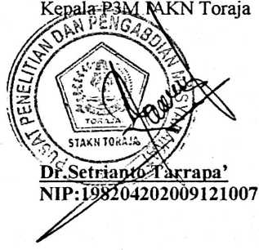
¹ Coret salah satu
